Консультация для родителей
«Игры, которые можно провести дома»

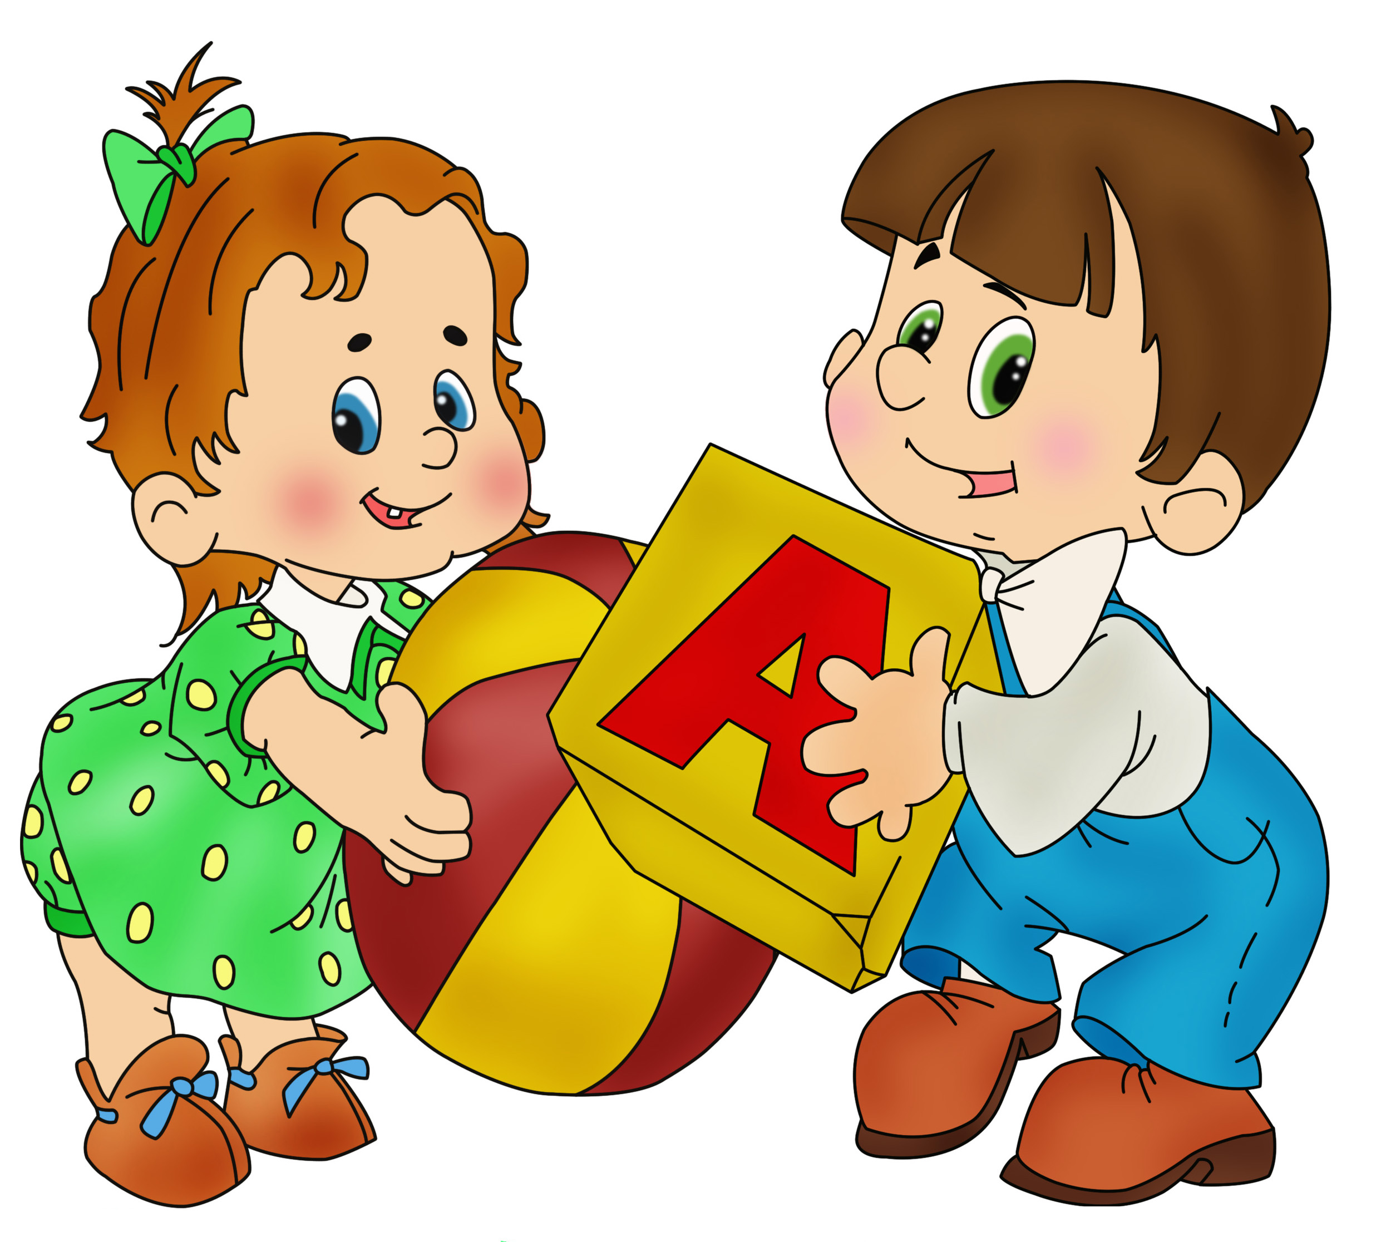

«Найди игрушку»
Спрячьте маленькую игрушку. Пусть ребенок поищет ее, а найдя, обязательно определит местонахождение: на…, за…, между…, в…, у…, и т.п. Потом поменяйтесь ролями.

«Чего не стало?»
Поставьте на стол десять игрушек в ряд. Предложите ребенку
пересчитать их и запомнить расположение. Затем попросите его закрыть глаза. Уберите две любые игрушки. После чего ребенок открывает глаза
и отвечает на вопросы:
- игрушек стало больше или меньше?
- какие игрушки исчезли?
- какими они были по счету?

«Назови соседей»
Взрослый называет число, просит ребенка назвать соседей этого числа
(предыдущее и последующее)
И объяснить свой ответ. Можно усложнить игру: взрослый называет два числа и предлагает ребенку сказать, какое число находится между ними.
Потом играющие меняются ролями.
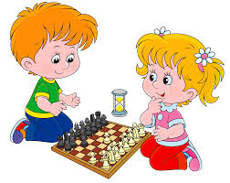

«Кто знает, пусть дальше считает»
Взрослый называет число, а ребенок должен назвать три последующих.
Другие варианты: назвать три последующих числа и увеличить
(уменьшить) каждое число на один. Поменяйтесь ролями.

«Найти столько же»
Взрослый держит в руках веером карточки с цифрами так, чтобы ребенок их не видел, предлагает ему вытащить одну из них. Ребенок выбирает одну карточку и, запомнив цифру, находит соответствующее число одинаковых (по любому признаку) предметов в комнате, затем столько же разных.

«Положи столько же»
В игру можно играть везде. Взрослый выкладывает в ряд камешки
(каштаны). Ребенок должен положить столько же, не считая (один под другим).
Усложните игру, предложите положить больше камешков или
меньше того же в ряд.

«Чудесный мешочек»
На столе лежит мешочек со счетным материалом (мелкие игрушки или пуговицы, фасолинки, бусинки, каштаны) и цифры. Взрослый хлопает несколько раз в ладоши, просит ребенка отсчитать столько же игрушек, сколько тот услышит хлопков, и положить рядом соответствующую карточку с цифрой или нужным количеством кружочков. Потом можно поменяться ролями.

«Отгадай число»
Ведущий (взрослый) загадывает число и говорит, что оно меньше 20. Ребенок, задавая вопросы со словами «больше» или «меньше», отгадывает задуманное число.

«Давай посчитаем»
Играют вдвоем. Взрослый считает про себя. Ребенок через некоторое время говорит «стоп» и пытается угадать число, до которого, по его мнению, досчитал взрослый. Меняются ролями.

«Кто больше?»
Перед играющими на столе две кучки мелких пуговиц (фасолинок).
По команде игроки в течении определенного времени откладывают из кучки пуговицы по одной. Потом считают, кто больше отложил. Можно усложнить игру: откладывать пуговицы левой рукой.

«Камешки»
Играют двое. Положите на землю камешки. Каждый по очереди подбрасывает один камешек вверх, стараясь его поймать, и одновременно собирает лежащие на земле камешки в другую руку. Если это удается, то количество пойманных камешков засчитывается как выигранные очки. Кто первый первый наберет 20 очков, тот и выиграл.

